План урока
Предмет: информатика
Тема: информация и информационные процессы
Класс: 10
УМК: «Информатика» 10-11 классы. Базовый уровень. Авторы Босова Л.Л., Босова А.Ю.
Тип урока: урок открытия нового знания
Цель урока: сформировать у обучающихся с помощью цифрового материала понятия об информации и информационных процессах для применения дальнейшей практической деятельности.
Задачи урока:
- образовательные: познакомить обучающихся с понятием информации, информационные процессы; научить приводить примеры информационных процессов; научить определять виды и свойства информации;
- воспитательные: сформировать у обучающихся познавательный интерес, логическое мышление;
- развивающие: сформировать у обучающихся умения отвечать на вопросы учителя по изученному материалу.
Планируемые результаты:
- предметные: оперировать с понятиями связанными с хранением и передачей информации, понимать сущность понятия информационный процесс, информация её виды и свойства;
- метапредметные: получение навыков определения условий и возможностей хранения и передачи информации; понимание информационных процессов как одном из основных понятий современной науки и их роли в современном мире; координировать и выполнять работу в условиях реального, виртуального и комбинированного взаимодействия; развернуто, логично и точно излагать свою точку зрения с использованием адекватных (устных и письменных) языковых средств;
- личностные: представление о сферах применения способов хранения и передачи информации в различных сферах деятельности человека. Осознание ценности научных открытий и изобретений для расширения возможностей хранения, передачи информации человеком.
Метод обучения:
- словесный - беседа;
- наглядный - интерактивный комплекс, компьютеры;
- практический - индивидуальная работа, работа в группе.
Оборудование: интерактивный комплекс, компьютерный класс с подключением к сети Интернет.
Таблица 1
Технологическая карта урока
№ п/п | Этап урока (название) | Дидактические задачи | Тайминг | Деятельность учителя | Деятельность обучающихся | Формируемые УУД
1 | Доурочная подготовка | Формирование понятия информация, информационные процессы, сбор и обработка информации. | Материалы к до урочной подготовке даются не менее чем за 5 дней до начала занятия, разбор обучающимися происходит в индивидуальном режиме | Подбирает и структурирует информацию по теме урока.  Определяет дидактические задачи для каждого этапа урока, по таймингу.  Снимает видеоролик для обучающихся, разрабатывает презентацию по изучаемой теме. Подготавливает рекомендации по составлению конспекта урока (Приложение 1), а также ментальной карты (Приложение 5). Подбирает и составляет задания для урочной деятельности обучающихся. | Просматривают видеоматериал и презентацию, записывают конспекты, выявляют появившиеся затруднения в изученном материале, подготавливают вопросы учителю, создают свою ментальную карту (Приложение 4). | Познавательные: уметь структурировать знания.  Личностные: использовать навыки самоорганизации.
2 | Организационный момент | Формирование у обучающихся психологического настроя, спокойной деловой обстановки для восприятия и усвоения материала, применение изученного материала практической деятельности. | 1 мин | Приветствует обучающихся, проверяет их готовность к учебному занятию, организует их внимание на сегодняшней деятельности.  «Здравствуйте, ребята! Сегодня мы будем применять тот материал, который Вы ранее изучили дома, на практической деятельности.  Оценки за урок буду выставлены в совокупности с Вашей деятельность непосредственно на самом занятии, пожалуйста соблюдайте дисциплину на нашем уроке.» | Приветствуют учителя, проверяют наличие учебного материала на столах, организуют свое рабочее место.  «Встают в начале урока - тем самым приветствуют учителя. Внимательно слушают.» | Коммуникативные: умение организовать рабочую среду.  Личностные: использовать навыки самоорганизации.
3 | Актуализация знаний и проверка домашнего задания | Формирование у обучающихся готовности к усвоению темы, активизация знаний обучающихся, необходимых для применения в практической деятельности. | 7 мин | Проверяет знания обучающихся по доурочной подготовке:  - Дает практические задания, для выявления затруднений (Приложение 5);  - Организует проверку ментальных карт.  «Сейчас мы с Вами проверим, что же Вы дома узнали нового. Заполните таблицу 1 «Виды информации», по которой Вам необходимо определить вид описываемой информации по способу восприятия и по форме представления. Если Вы считаете, что для какого-либо примера информации нельзя определить ее вид, то объясните Ваше решение.  ...проводиться обсуждение по заполнению обучающихся таблицы...  А теперь в парах заполните таблицу 2 «Схема передачи информации», приведя по два примера из жизнедеятельности человека способов передачи информации по описываемой схеме.  ...проводиться обсуждение по заполнению обучающихся таблицы...  2) Одним из заданий в доурочный период было составление ментальной карты. Давайте теперь обсудим, что же у Вас получилось, кто желает показать свою работу?  ...3-4 ученика показывают свои ментальные карты, по изученной теме, происходит обсуждение работ... » | Вспоминают изученное, задают свои вопросы, заполняют таблицы, показывают работы, участвуют в обсуждении.  «Поднимая руки задают свои вопросы учителю. Заполняют таблицы, сверяются с ответами, обсуждают решения. Кто-то из учеников (3-4 человека) выходят к доске для объяснения того, как они составили свои ментальные карты.» | Познавательные: уметь структурировать знания.  Коммуникативные: уметь ориентироваться на партнера по общению, умение слушать собеседника, аргументировать свое мнение.
4 | Применение полученных знаний в учебной деятельности | Формирование у обучающихся представления об информации и информационных процессах в углубленном формате, применение знаний в измененных ситуациях. | 25 мин | Даёт задание обучающимся (Приложение 5), после чего они работают над таблицей совместно со своим товарищем по парте (Приложение 2), организует фронтальную работу, проводить игру с обучающимися (Приложение 3), делить их на 2 группы, следит за процессом выполнения задания, после чего обговаривает с ними ответы.  «Ребята, Вам необходимо каждому пройти задание на learningapps после чего показать мне Ваши ответы.  ...Ребята проходят...  А теперь, Вам необходимо заполнить таблицу совместно с соседом по парте, после мы обязательно её обговорим.  Далее задание об областях науки выполним совместно (один из учеников выходит к доске для разбора задания).  Теперь мы с Вами поиграем в небольшую игру для лучшего закрепления темы (делит обучающихся на 2 группы, разъясняет задание).» | Участвуют в обсуждении, выполняют задания индивидуально, в парах, фронтально, также выполняют задания игры, отвечают на вопрос, участвуют в обсуждении правильных ответов. | Познавательные: уметь анализировать текст, выбирать наиболее эффективные способы выполнения задания.  Регулятивные: уметь планировать свою деятельность для решения поставленной задачи, контролировать полученный результат, корректировать результат.  Коммуникативные: уметь взаимодействовать с партнерами по совместной деятельности, осознанно строить речевое высказывание, развивать диалогическую речь, формулировать и аргументировать свое мнение.  Личностные: развитие внимания, зрительной и слуховой памяти, возможность самостоятельно осуществлять деятельность обучения.
5 | Рефлексия | Формирование целостной системы ведущих знаний по теме, анализ и оценка успешности достижения цели. | 4 мин | Даёт качественную оценку работы класса и отдельно обучающихся.  «Ребята, на доске Padlet закреплена ссылка для прохождения рефлексии, Вам необходимо её пройти для того, чтобы я могла Вас полноценно оценить на сегодняшнем уроке.  ...Пока ребята проходят учитель оценивает их деятельность на уроке.» | Оценивают полученные знания, заполняют форму.  «Заходят на Padlet доску, проходят по ссылке, отвечают.» | Коммуникативные: формулировать и аргументировать свое мнение.  Регулятивные: контроль и оценка своей деятельности в рамках урока.
6 | Домашнее задание | Разъяснение домашнего задания, предупреждение о возможных затруднениях. | 3 мин | Даёт информацию и инструктаж по домашнему заданию. Обеспечивает понимание обучающимися содержания и способов выполнения домашнего задания, так же оговаривает критерии оценивания.  «Ребята, домашним заданием будет изучение темы «Информационная культура и информационная грамотность», видеоматериал будет представлен на padlet доске, после изучения Вам необходимо законспектировать материал в соответствии с формой, а также составить ментальную карту. Можете подойти и в журнале увидеть оценку за Вашу деятельность на уроке. Но оценка в электронный журнал пойдет с учетом также пройденной Вами рефлексии. Если у Вас есть ко мне вопросы, то можете их задать.  Урок окончен. Спасибо за Вашу работу, до свидания!» | Записывают информацию о предстоящем задании, задают вопрос учителю по изученному материалу, так же узнают оценки за свою деятельность на уроке (но общая оценка за урок будет выставлена учителем в электронный дневник после проверки рефлексии).  «Задают вопросы...  Смотрят оценки в журнале. Спасибо, до свидания!» | Личностные: формировать навыки самоорганизации.

Приложения
Приложение 1
Рекомендации для доурочной подготовки обучающихся по уроку
«Информация и информационные процессы»
Задание №1. Конспект по уроку
Таблица 2
Форма для заполнения:
Информация | - это
Подходы к понятию информации | 1. | 2.
Виды информации | По способу восприятия: | По форме представления:
Свойства информации | 1.  2.  3.  4.  5.  6.  7.  8. | Примеры для каждого свойства:  1.  2.  3.  4.  5.  6.  7.  8.
Информационный процесс | - это
Основные информационные процессы | 1.  2.  3.  4. | Описание к каждому информационному процессу:  1.  2.  3.  4.

Задание №2. Ментальная карта по теме урока
Составьте свою ментальную карту, пользуясь инструкцией по созданию, представленной на доске padlet. Обратите также внимание на критерии оценивания ментальных карт, представленные на доске padlet.
В ментальной карте отразите:
- тема урока «Информация и информационные процессы»;
- виды информации (по способу восприятия и форме представления, без расшифровок);
- свойства информации (без расшифровок);
- информационные процессы (без расшифровок);

Приложение 2
Таблицы для заполнения (работа в парах)
№1
Рассмотрите примеры информационных процессов и заполните пропуски:
Таблица 3
Процесс | Передача |  | Где храниться (носитель) | Как обрабатывается (возможные помехи)
 | источник | приемник
Мы смотрим новости по телевизору
Банк располагает данными о своих вкладчиках
Петя решает задачу по математике
Автоматическое управление полетом ракеты
Открытие двери ключом
Животное охраняя свою территорию оставляет пахучие метки
Маша играет в компьютерную игру

№2
Укажите, в каком виде представлена информация в следующих примерах:
Таблица 4
Пример | Вид информации
 | По способу восприятия | По форме представления
Чертёж к задаче по геометрии
Письмо другу
Картина в галерее
Радиопередача
Телепередача
Аромат сирени
Вкус лимона
Температура воздуха
Жёлтый цвет

Задания об областях науки
В представленных ниже рисунках впишите возможное название областей наук, где происходят различные виды информационных процессов, опишите их основные характеристики:
Таблица 5
Область | Характеристика

Источники:
- Босова, Л. Л. Рабочая тетрадь по информатике для 10 класса / Л. Л. Босова. — Текст : электронный // ИНФОУРОК : [сайт]. — URL: https://infourok.ru/rabochaya-tetrad-po-informatike-dlya-klassa-710216.html (дата обращения: 01.03.2023).
- Анатольев, А. В. Рабочая тетрадь по информатике для 10-го класса / А. В. Анатольев. — Текст : электронный // Анатольев.рф : [сайт]. — URL: http://kosmonavtom.rusedu.net/gallery/143/2011-12_RT_(informatika)_10_klass_(2_chasa).pdf (дата обращения: 01.03.2023).

Приложение 3
Буклет-игра
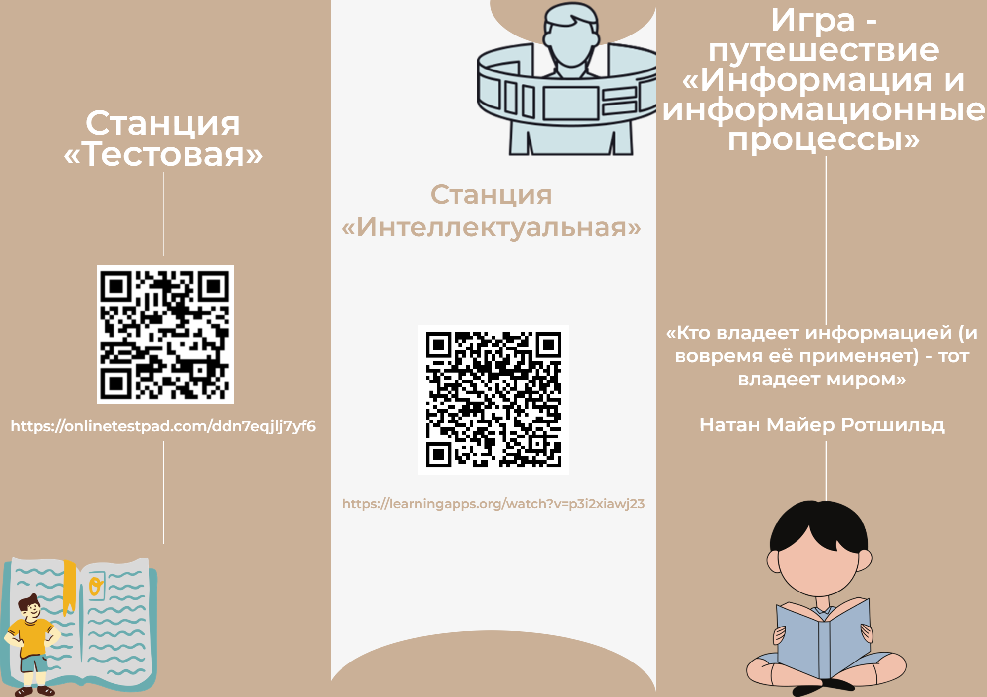
Рис. 1. Буклет-игра

Приложение 4
Критерии оценки ментальной карты
Таблица 6
Оценка | Критерии
«5» - «отлично» | - полнота использования учебного материала;  - логика изложения материала в соответствии с планом;  - терминологическая и орфографическая грамотность;  - демонстрирует полное понимание и структурирование темы;  - ментальная карта оформлена грамотно и аккуратно;  - оригинальность составления ментальной карты.
«4» - «хорошо» | - неполное использование учебного материала;  - логика изложения материала в соответствии с планом;  - для оформления ментальной карты студент не использует цвета и символы;  - в карте допущены информативные неточности;  - ментальная карта оформлена грамотно и аккуратно.
«3» - «удовлетворительно» | - отсутствие связи, структуры разделов ментальной карты;  - карта составлена не по правилам, наспех;  - язык работы в целом не соответствует уровню студента;  - допущена информативная неточность и недостоверность фактов;
«2» - «неудовлетворительно» | - отсутствие связи, структуры разделов ментальной карты;  - карта составлена не по правилам, наспех;  - язык работы в целом не соответствует уровню студента;  - имеются орфографические ошибки;  - допущена информативная неточность и недостоверность фактов;  - грубое нарушение правил составление ментальной карты;  - имеются орфографические ошибки.

Приложение 5
Необходимые ссылки:
- Рефлексия:https://docs.google.com/forms/d/1ls-9h3_kN7wGgOjZAc1nvzLOBO3Ttgzl-lv5Fgqln6g/edit
- Задание №1: https://learningapps.org/watch?v=pjz56rsxt23
- Презентация доурочного материала: https://view.genial.ly/6440c6ec4cb90f001292a062/presentation-dourochnaya-prezentaciyaurok-1
- Видео-доурочного материала: https://drive.google.com/file/d/1DTzafVoa30ZScCCt0VmXxIlf7kS8BuWh/view
- Презентация урочный материал: https://docs.google.com/presentation/d/1yT-D6KDZLVGNQlONrpToia-xypDl72JD/edit#slide=id.p1
- Рекомендации по созданию ментальных карт: https://drive.google.com/file/d/1N_ymdq1tqrvDXN85vJhrYzcHWdREB329/view?usp=share_link
Приложение 6
Список использованных источников:
- Возможности открытой цифровой образовательной среды в условиях организации обучения в общеобразовательной школе // Научная электронная библиотека «КиберЛенинка». Режим доступа: https://cyberleninka.ru/article/n/vozmozhnosti-otkrytoy-tsifrovoy-obrazovatelnoy-sredy-v-usloviyah-organizatsii-obucheniya-v-obscheobrazovatelnoy-shkole. (дата обращения: 10.12.2022).
- Технология «Перевернутый класс» как инструмент повышения качества образования //Научная электронная библиотека «КиберЛенинка». Режим доступа: https://cyberleninka.ru/article/n/tehnologiya-perevernutyy-klass-kak-instrument-povysheniya-kachestva-obrazovaniya (дата обращения: 18.02.2022).
- «Перевёрнутый» класс //Научная электронная библиотека «КиберЛенинка».- Режим доступа: https://cyberleninka.ru/article/n/perevyornutyy-klass. (дата обращения: 18.02.2022).
- Информатизация в школе //Научная электронная библиотека «КиберЛенинка». Режим доступа: https://itschool.pw/formirovanie-cifrovoj-sredy-fgos/. (дата обращения: 18.02.2022).
- Плюсы и минусы образовательной модели перевернутый класс //Научная электронная библиотека «КиберЛенинка». Режим доступа: https://narobraz.ru/tovary-i-uslugi/plyusy-i-minusy-obrazovatelnoйфj-modeli-perevernutyj-klass.html. (дата обращения: 18.02.2022).
- Босова, Л. Л. Рабочая тетрадь по информатике для 10 класса / Л. Л. Босова. — Текст : электронный // ИНФОУРОК : [сайт]. — URL: https://infourok.ru/rabochaya-tetrad-po-informatike-dlya-klassa-710216.html (дата обращения: 01.03.2023).
- Анатольев, А. В. Рабочая тетрадь по информатике для 10-го класса / А. В. Анатольев. — Текст : электронный // Анатольев.рф : [сайт]. — URL: http://kosmonavtom.rusedu.net/gallery/143/2011-12_RT_(informatika)_10_klass_(2_chasa).pdf (дата обращения: 01.03.2023).
- Босова, Л. Л. «Информатика» 10-11 классы. Базовый уровень. Авторы Босова Л.Л., Босова А.Ю. / Л. Л. Босова. — Текст : электронный // : [сайт]. — URL: https://school24.yaguo.ru/newsite/wp-content/uploads/2019/10/informatika_10kl_bu_bosovall.pdf (дата обращения: 04.03.2023).
- Понятие информации | Информатика 10-11 класс #1 | Инфоурок. — Текст : электронный // YouTube : [сайт]. — URL: https://yandex.ru/video/preview/4724461479070719886 (дата обращения: 04.03.2023).
- Информационные процессы в естеств-х и искусств-х системах | Информатика 10-11 класс. — Текст : электронный // YouTube : [сайт]. — URL: https://yandex.ru/video/preview/3706842717466436828 (дата обращения: 04.03.2023).

